“LOS JÓVENES Y EL MERCADO DE LA VIVIENDA EN 2022”
El 51% de los jóvenes compradores ha encontrado vivienda en menos de seis meses

- El 23% tarda entre seis meses y un año, el 19% entre uno y dos años y el 8% invierte más de dos años en dar con la vivienda adecuada
- En el caso del alquiler, el 56% de los jóvenes encuentra vivienda durante el primer mes, un 13% tarda entre uno y dos meses, un 9% que destina entre dos y cuatro meses y un 8% que dedica de cuatro a seis meses
- Para el 40% de los demandantes jóvenes de vivienda el tiempo destinado a la búsqueda de vivienda, tanto en venta como en alquiler, fue el esperado
- Un 87 % de los jóvenes que han buscado vivienda para comprar o para alquilar lo ha hecho con el objetivo de que sea su primera residencia

Madrid, 07 de noviembre de 2022

Encontrar una vivienda, ya sea de compra o de alquiler, puede ser un proceso largo ya que tienen que confluir múltiples factores: que encaje en el presupuesto, que se encuentre en un lugar concreto o que tenga unas características específicas que cubran sus necesidades. En este sentido, el 51% de los jóvenes compradores de entre 18 y 34 años ha encontrado vivienda para adquirirla en un plazo de seis meses o menos. Además, el 23% tarda entre seis meses y un año, el 19% entre uno y dos años y el 8% invierte más de dos años en dar con una vivienda para adquirir que se adapte a sus condiciones. Esta es una de las principales conclusiones del informe “Los jóvenes y el mercado de la vivienda en 2022”, publicado por el portal inmobiliario Fotocasa.

“Este año se produce un cambio muy significativo en la reducción del tiempo que tardan los jóvenes en encontrar su vivienda. Ahora, los jóvenes compradores tardan menos de seis meses, cuando la media del proceso de búsqueda suele rondar el año. Esta disminución del plazo está directamente relacionada con el gran dinamismo que ha mostrado el mercado de la compra en ese último ejercicio, donde el boom de compraventa de 2021, se está viendo superado por el ‘año dorado’ de la compra de este 2022. Otra cuestión, como la subida de tipos de interés puede estar empujando a que estos compradores se pongan un límite de búsqueda más reducido de lo habitual, para evitar unas condiciones de financiación más duras a medida que pasa el tiempo“, comenta María Matos, directora de Estudios y portavoz de Fotocasa.
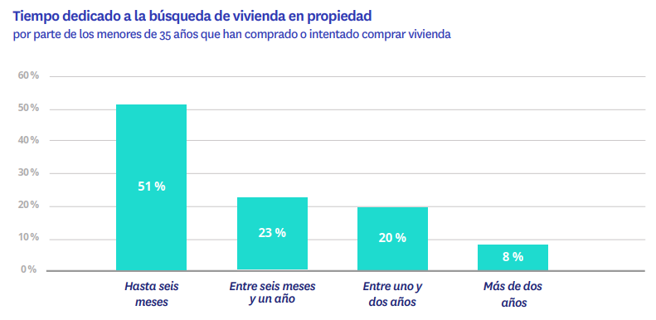

En el caso de los inquilinos, el 56% tarda hasta un mes en encontrar una vivienda para alquilar. Por encima de este plazo, hay un 13% que invierte entre uno y dos meses, un 9% que destina entre dos y cuatro meses y un 8% que dedica de cuatro a seis meses a la búsqueda de un inmueble para alquilar.

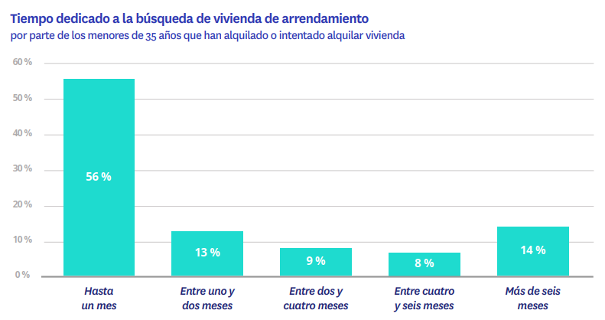

Para cuatro de cada diez demandantes, ya sean compradores o inquilinos, este tiempo fue más o menos el que esperaban. Asimismo, para el 30% de los arrendatarios, el periodo de búsqueda fue menor al esperado. En el caso de los compradores, un 23% afirma que el tiempo invertido fue menor o mucho menor al esperado. En el grupo de compradores hay algo más de insatisfacción con los plazos ya que el 40% señala que tardaron más de lo que esperaban. En el caso de los inquilinos son el 33% los que tienen esta percepción.

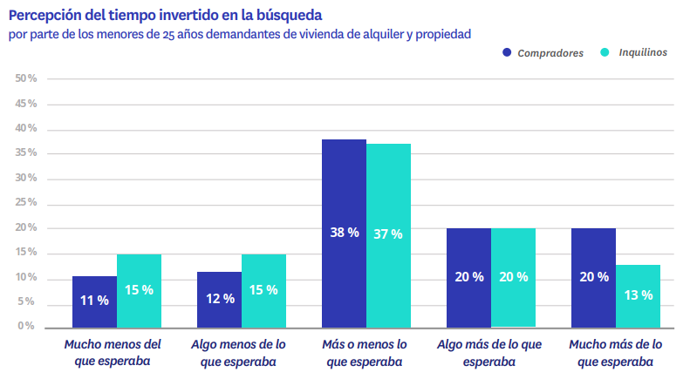

¿Qué uso le dan los jóvenes a la vivienda que compran o alquilan?

Entre los 18 y 35 años muchos jóvenes dan el paso de independizarse, comienzan a vivir con sus parejas o forman una familia. Por lo tanto, es lógico pensar que la búsqueda de una vivienda se haga con el objetivo de habitarla. Y esto es justamente lo que dicen los datos: un 87% de los menores de 35 años que ha realizado alguna acción de demanda de vivienda, ya sea de compra o de alquiler lo ha hecho con el objetivo de convertirla en su vivienda habitual.

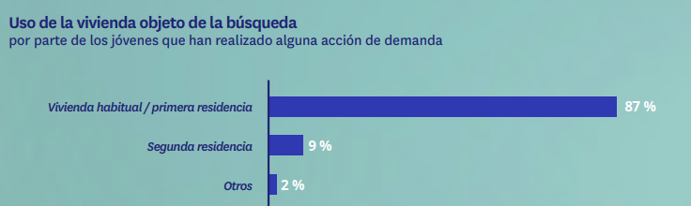

Un tercio de los jóvenes es propietario

Un 31% de quienes tienen menos de 35 años ya son propietarios o copropietarios de alguna vivienda. Este porcentaje es significativamente más alto que el 27% registrado un año antes. De manera desagregada, hay un 15% que se define como propietario y un 18% que lo hace como copropietario. Estos roles se distribuyen de manera diferente en función de la edad ya que son menos los propietarios o copropietarios directos en el segmento más joven (18-24 años): representan al 21% frente al 34% que hay entre los jóvenes adultos (25-34 años). Pero, aunque este segundo estrato sea considerablemente más voluminoso hay una similitud entre ambos grupos: tanto en uno como en otro ha aumentado significativamente el número de propietarios o copropietarios directos.

Entre los más jóvenes en 2021 eran el 15%, frente al 21% actual. Y, entre los jóvenes adultos en 2021 había un 29% de propietarios o copropietarios directos frente al 34% actual. Asimismo, en el grupo de los jóvenes que tienen entre 18 y 24 años hay un 10% que es el único propietario de su vivienda y un 12% que es copropietario. Entre los jóvenes
adultos hay un 16% de propietarios únicos y un 20% de copropietarios. En ambos casos, nuevamente, crece de manera reseñable el volumen de propietarios únicos: en el target más joven eran la mitad el pasado año (5%) y entre los que tienen de 25 a 34 años eran el 12%, una cifra cuatro puntos porcentuales más baja que la de 2022.

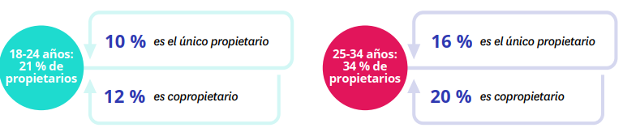

Si ponemos el foco exclusivamente en los jóvenes propietarios, el uso que le van a dar a la vivienda es prácticamente el mismo que cuando se tiene en cuenta al conjunto de demandantes (jóvenes que en los últimos 12 meses hayan intentado o conseguido comprar o alquilar una vivienda). Hay un 89% de jóvenes propietarios que va a utilizar la vivienda como residencia habitual. Además, hay un 8% que la va a usar como segunda residencia, un 8% que la va a alquilar como vivienda de residencia habitual y un 4% que, de momento, mantendrá el inmueble vacío.

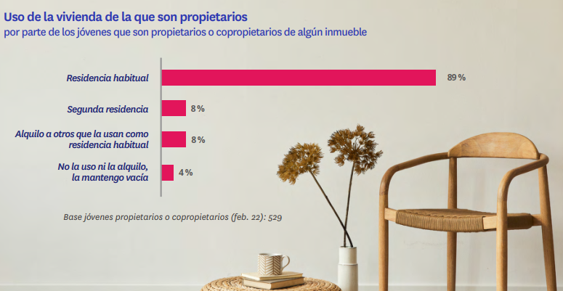

Sobre el Proyecto Vivienda y los jóvenes

El pasado mes de septiembre de 2022 el portal inmobiliario Fotocasa lanzó el Proyecto Vivienda, una iniciativa social para dar visibilidad y ayudar en las problemáticas del mercado de la vivienda. Esta iniciativa social nace con el propósito de visibilizar y ayudar en aquellas problemáticas más importantes del mercado de la vivienda. Este proyecto surge de la necesidad de impulsar un mercado más accesible, reduciendo las desigualdades económicas, urbanas, sociales y medioambientales existentes y que cada vez resultan más notorias.

Una de estas problemáticas es la dificultad de los jóvenes para emanciparse y encontrar vivienda, ya sea de venta como de alquiler. Por esta razón, uno de los focos en los que se centra el Proyecto Vivienda es en los jóvenes y en intentar visibilizar esta problemática. Además, desde el Proyecto Vivienda de Fotocasa se ha puesto en marcha una ayuda económica para contribuir a que los jóvenes puedan pagar su vivienda de alquiler y que se entrega cada semana.

Informe “Los jóvenes y el mercado de la vivienda en 2022”

El portal inmobiliario Fotocasa ha realizado el informe “Los jóvenes y el mercado de la vivienda en 2022”, en base a un exhaustivo análisis del equipo de Business Analytics de Fotocasa en colaboración con el instituto de investigación The Cocktail Analysis.

El estudio pretende dar continuidad a los informes presentados en 2021, 2019, 2018 y 2017. Al igual que los anteriores estudios, se ha realizado sobre un panel independiente con una muestra de 7.400 personas representativas de la sociedad española y que tienen entre 18 y 75 años, a través de encuestas online que se efectuaron en el primer semestre de 2022. Error muestral: +-1,4%

Sobre Fotocasa
Portal inmobiliario que cuenta con inmuebles de segunda mano, promociones de obra nueva y viviendas de alquiler. Cada mes genera un tráfico de 34 millones de visitas (75% a través de dispositivos móviles). Mensualmente elabora el índice inmobiliario Fotocasa, un informe de referencia sobre la evolución del precio medio de la vivienda en España, tanto en venta como en alquiler.
Toda nuestra información la puedes encontrar en nuestra Sala de Prensa.
Fotocasa pertenece a Adevinta, una empresa 100% especializada en Marketplaces digitales y el único “pure player” del sector a nivel mundial.
Más información sobre Fotocasa.

Sobre Adevinta Spain
Adevinta Spain es una compañía líder en marketplaces digitales y una de las principales empresas del sector tecnológico del país, con más de 18 millones de usuarios al mes en sus plataformas de los sectores inmobiliario (Fotocasa y habitaclia), empleo (InfoJobs), motor (coches.net y motos.net) y compraventa de artículos de segunda mano (Milanuncios).
Los negocios de Adevinta han evolucionado del papel al online a lo largo de más de 40 años de trayectoria en España, convirtiéndose en referentes de Internet. La sede de la compañía está en Barcelona y cuenta con una plantilla de 1.200 personas comprometidas con fomentar un cambio positivo en el mundo a través de tecnología innovadora, otorgando una nueva oportunidad a quienes la están buscando y dando a las cosas una segunda vida.
Adevinta tiene presencia mundial en 11 países. El conjunto de sus plataformas locales recibe un promedio de 3.000 millones de visitas cada mes.
Más información en Adevinta.com.

Llorente y Cuenca Departamento Comunicación Fotocasa
Ramon Torné Anaïs López
rtorne@llorenteycuenca.com comunicacion@fotocasa.es
638 68 19 85 620 66 29 26

Fanny Merino
emerino@llorenteycuenca.com
663 35 69 75

Paula Iglesias
piglesias@llorenteycuenca.com
662 450 236

